
DIA DEL ANIMAL

¿POR QUE EL 29 DE ABRIL SE CONMEMORA EL DIA DEL ANIMAL?
Desde 1908, cada 29 de abril se conmemora el fallecimiento de Ignacio Lucas Albarracín, quien fue pionero en el país en la lucha por los derechos de los animales en el país.

¿QUIEN CREO LA SOCIEDAD PROTECTORA DE ANIMALES?
El doctor Ignacio Albarracín fue nada más y nada menos que el propulsor de la Ley Nacional de Protección de Animales N° 2786, sancionada en 1891. En esta normativa, se estableció por primera vez en Argentina la obligatoriedad de brindar protección a los animales, de manera de impedir su maltrato y su caza.

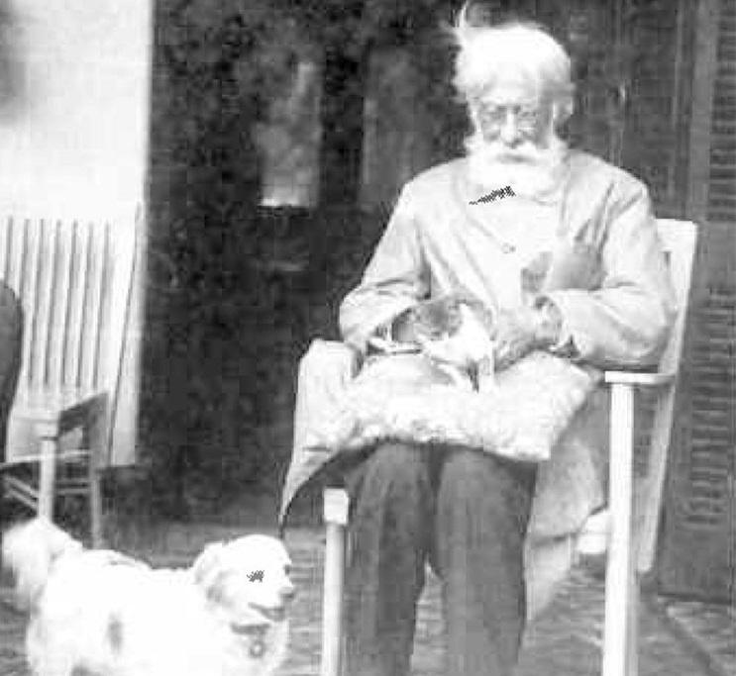

¿CUALES SON LOS DERECHOS QUE PROCLAMA?
Todo animall tiene derecho al respeto. b) El hombre,como especie animal, no puede atribuirse el derecho de exterminar a los otros animales o de explotarlos, violando ese derecho. Tiene la obligación de poner sus conocimientos al servicio de los animales.

FOTOS DE MIS MASCOTAS:
